- 时间复杂度
  - 大O表示法常用类型
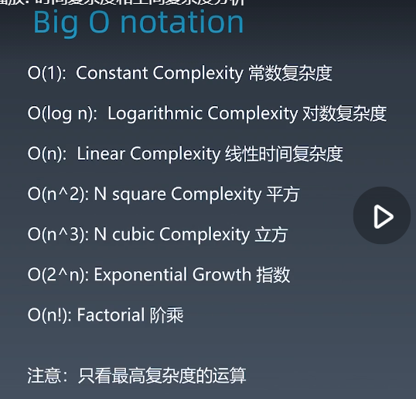
  - n增大，各时间复杂度，效率图，可以看出O(1)效率最高
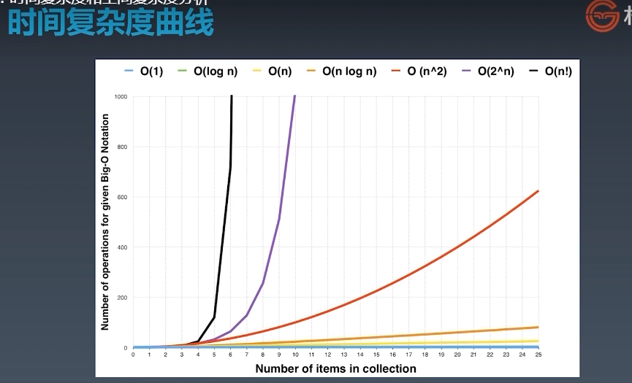
  - 递归算法时间复杂度计算---依托于公式主定理
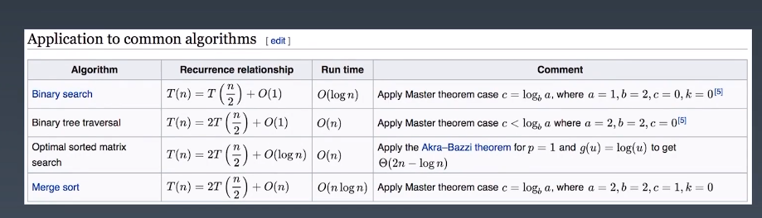
- 空间复杂度
  - 数组都空间复杂度就是 数组长度，即O(n)
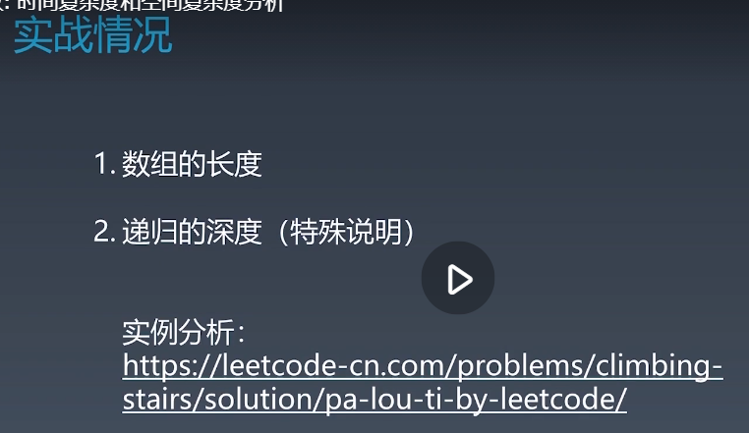
  - 1

